



**TEMPLATE RANCANGAN ANGGARAN BIAYA KEGIATAN**

**FAKULTAS SAINS DAN TEKNOLOGI**

**UNIVERSITAS ISLAM NEGERI SULTAN SYARIF KASIM RIAU**

**2022**

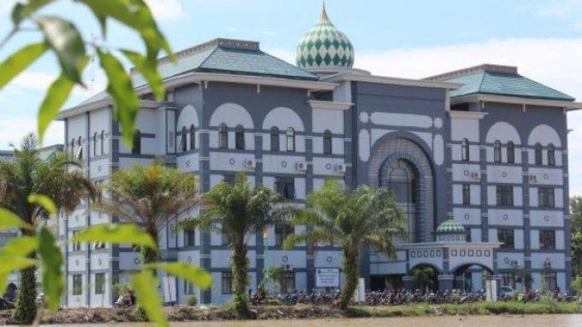

CATATAN REVISI :

* REVISI 1 :
* REVISI 2 :
* REVISI 3 :

Hak cipta dilindungi undang-undang @2022

Fakultas Sains dan Teknologi

Universitas Islam Negeri Sultan Syarif Kasim Riau

Dilarang memperbanyak panduan ini dalam bentuk apapun selain untuk kepentingan internal Fakultas Sains dan Teknologi Universitas Islam Negeri Sultan Syarif Kasim Riau

Alamat Penerbit :

Fakultas Sains dan Teknologi

Universitas Islam Negeri Sultan Syarif Kasim Riau

Jl. H.R Soebrantas No 115 Km.15

Panam, Pekanbaru, Indonesia

**RANCANGAN ANGGARAN BIAYA**

Tulis susunan acara dalam format tabel dengan font times new roman, ukuran 12, dengan format sebagai berikut :

Contoh :

**RANCANGAN ANGGARAN BIAYA**

|  |  |  |  |  |  |
| --- | --- | --- | --- | --- | --- |
| No | URAIAN | RINCIAN ANGGARAN | | | |
| **VOLUME** | | **HARGA SATUAN** | **JUMLAH** |
| 1 | **2** | **3** | | **4** | **5** |
| 1 | Timah Solder | 1 | Pcs | Rp. 12.000 | **Rp. 12.000** |
| 2 | Finger Print | 1 | Pcs | Rp. 185.000 | **Rp. 185.000** |
| 3 | Arduino Mega 2560 | 1 | Pcs | Rp200.000 | **Rp. 200.000** |
| 4 | Solenoid Door | 2 | Pcs | Rp. 70.000 | **Rp. 140.000** |
| 5 | Power Supply 12 V | 1 | Pcs | Rp. 163.000 | **Rp. 163.000** |
| Total | | | | | **Rp.700.000** |
| Terbilang : “Tujuh Ratus Ribu Rupiah” | | | | | |